
Actividad grupal: Despliegue de MEAN multicapa mediante Terraform

Índice
Objetivos 3
Objetivo General 3
Objetivo Especifico 3
Creación de una témplate de packer 4
Instalación de herramientas requeridas 4
Configuración AWS CLI 5
Creación plantilla 6
Ejecución plantilla 6
Despliegue sin intervención manual 8
Creación de archivo manifest y deploy 8
Variables de despliegue 8
Ejecución Deploy 9
Verificación del deploy automático 11
Despliegue Multinube 12
Configuración de Azure 12
Modificación plantilla 13
Despliegue Multinube 14
Conclusiones 16
Bibliografía 16
Anexos 16

Objetivos

Objetivo General

Objetivo Especifico

Ejercicio 1: Modularización y grupos de seguridad

Instalación de Terraform
Para la resolución del ejercicio 1, el primer paso fue la instalación de Terraform con los siguientes pasos:
- Descarga archivo ZIP desde el sitio web oficial de HashiCorp Developer: https://developer.hashicorp.com/terraform/install.
- Descomprimir el archivo ZIP y guardar la ruta de la carpeta.
- Agregar a las variables de entorno del sistema operativo la ruta de ubicación del .exe de terraform descomprimido en el paso anterior.

Verificar Instalación
Posterior a la instalación ejecutar el siguiente comando para validar que el sistema operativo reconozca los comandos de terraform:

Creación Módulos
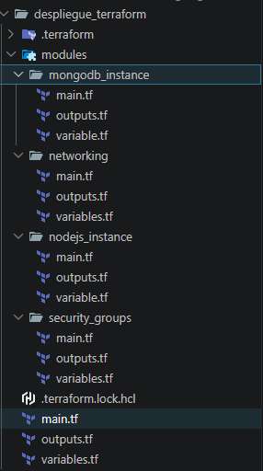

Inicialización Terraform
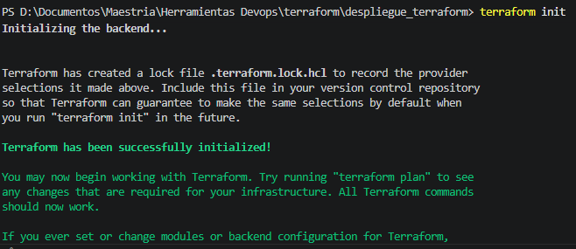

Validación Plan Creación
Utilizamos el comando “terraform plan” para previsualizar los archivos de configuración y comparar el estado desdeado contra el estado de la infraestructura real en AWS sin realizar ningún cambio.

Creación de las instancias
El siguiente paso una vez validado el plan fue la ejecución del comando “terraform apply” el cual creara la infraestructura:
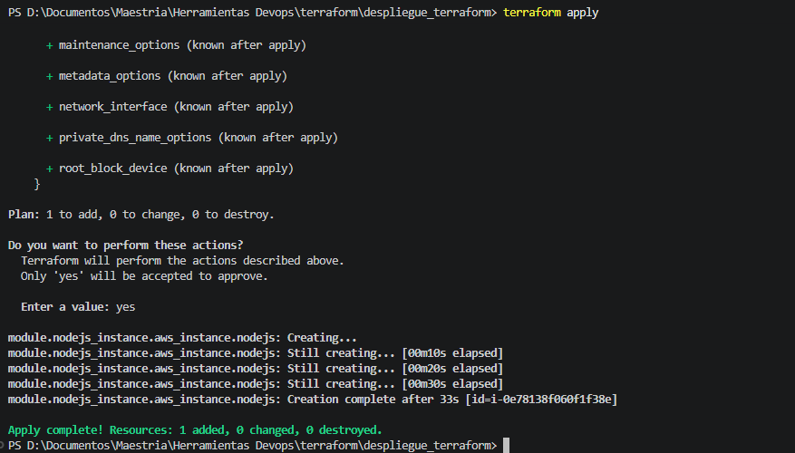
Confirmar la creación ingresando la palabra “yes”.
El siguiente paso fue ingresar a la consola de AWS y validar las instancias de EC2 creadas con Terraform:
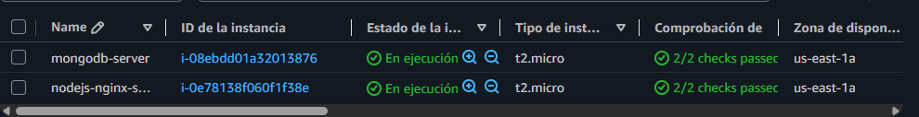
Posteriormente ingresar a la IP publica de la instancia de NodeJS para verificar que la AMI creada en la actividad 1, mostrara el mensaje esperado:

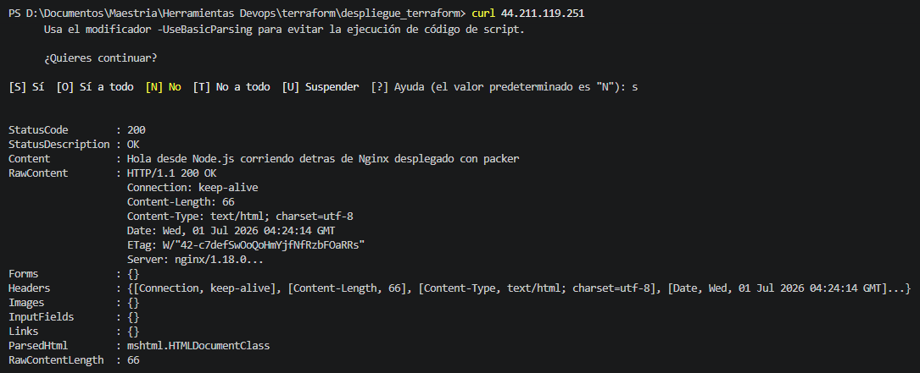
Una vez validada la creación de las instancias realice la destrucción de las mismas para no incurrir en gastos por uso en AWS:

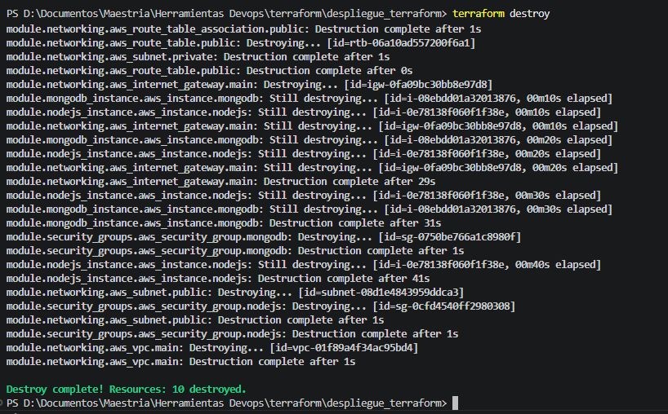

Conclusiones

